A la une
Langue

Le flamand et le picard (enfin) inscrits dans les langues régionales enseignées dans l’Éducation nationale

Le flamand occidental et le picard viennent de rejoindre la liste des langues régionales enseignées dans les écoles de l’académie de Lille et d’Amiens. La volonté est de proposer ces deux langues aux élèves pour la rentrée 2022.

Par Le Journal des Flandres | Publié le 16/12/2021
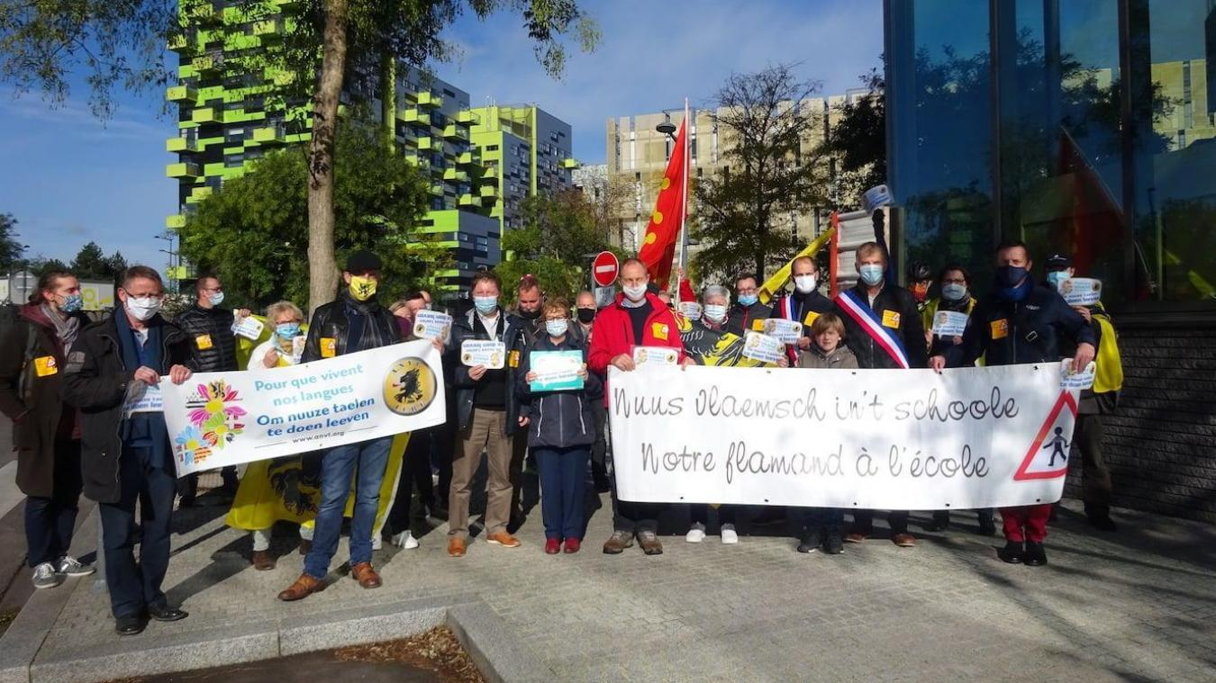
Un combat de 18 ans vient de se terminer en victoire pour les défenseurs du flamand occidental.
Le Gouvernement et le ministère de l’Éducation Nationale ont compris et fini par accepter l’inscription du flamand occidental dans la circulaire réécrite à laquelle nous avons beaucoup participé. »

Jean-Paul Couché, président de l’Institut de la langue régionale flamande est fier de l’annoncer : « Le nouveau Bulletin officiel du ministère de l’Éducation nationale est paru aujourd’hui (ce jeudi 16 décembre, ndlr) et pour la première fois, le FLAMAND OCCIDENTAL y est inscrit ! »
Concrètement cela signifie que le flamand et le picard« pourront désormais être enseignés dans des écoles et des établissements des deux académies, dans le cadre des horaires habituels des élèves, et dans le respect des programmes de langues vivantes de l’Éducation nationale. »

Dès la rentrée 2022
L’enseignement du flamand occidental concerne l’académie de Lille.
Une victoire après près de 18 ans de travail et combat : « Depuis 18 ans, nous travaillons et nous nous battons pour que notre langue régionale, le flamand occidental, soit inscrite dans la circulaire du ministère de l’Éducation nationale qui gère l’enseignement des langues régionales. Notre Institut et ses membres n’ont jamais lâché prise, même lorsque c’était très difficile ».
Jean-Paul Couché ne manque pas de citer ceux qui ont contribué à cette décision : « Beaucoup de Flamands nous ont aidés : les bénévoles des associations flamandes, les élus de Flandre française, mais aussi la Région Hauts-de-France et beaucoup de personnes d’autres régions : députés, sénateurs, associations (FLAREP, PQVNL) ».
Désormais, l’association va poursuivre son action pour aider à dessiner les contours de ces enseignements (contenus, pédagogie, ressources humaines, formation) « en vue de premières implantations à la rentrée 2022 ».

